**功率平衡:电源发出的功率等于电阻消耗的功率**

**无功功率Q：有电抗的交流电路中，电场或磁场在一周期的一部分时间内从电源吸收能量。**

**另一部分时间则释放能量，在整个周期内平均功率是零，但能量在电源和电抗元件之间不停地交换。**

**品质因数Q：表示一个储能器件、谐振电路所储能量同每周损耗能量之比的一种质量指标**

**理想电流源输出的 电流 值恒定,输出的_电压_由它本身和外电路共同决定**

**RLC 串联电路发生谐振的条件是 电感的阻抗和电容的阻抗和为0 ,此时电路的阻抗模最_小_**

**三相四线制适用于 低压配电 的系统**

**对称三相负载作Y接,接在380V的三相四线制电源上,则负载端的相电压等于1/√3倍的线电压,相电流等于1倍的线电流,中线电流等于0**

**热继电器对三相异步电动机起过载保护的保护作用。**

**在同一个时间里两个接触器只允许一个工作的控制作用称为互锁或联锁**

**PLC 是采用“顺序扫描、不断循环”的方式进行工作的。为了减小 电磁干扰,PLC 的Ⅰ/O 接口一般采用光电耦合电路。**

**所示的电路中,三个电阻共消耗的功率为（ ）。C.9W**

**所示电路中,u=10sin(ωt-90°)V,则Ⅰ等于（ ）A。B.2sin(ωt - 90°)**

**每只日光灯的功率因数为 0.5,当 N 只日光灯相并联时,总的功率因数（ ）。C.等于 0.5**

**在 RC 并联的正弦电路中，测得总电流为 13A,电阻支路电流为 5A,则电容支路电 流为（ ）。C.12A**

**在 RLC 串联谐振电路中,增大电阻值将使得（ ） A.f0降低**

**磁性物质的磁导率μ不是常数,因此（ ）D.B 与 H 不成正比**

**三相异步电动机在起动瞬间，数值为其最小值的电路参数是（ ） C.Ⅰ2**

**电器铭牌上标注的功率值均是（ ） A.有功功率**

**网孔都是回路,而回路则不一定是网孔✔**

**电压和电流计算结果得负值,说明它们的参考方向假设反了。×**

**中线的作用就是使不对称△负载的端电压保持对称。✔**

**实际电感线圈在任何情况下的电路模型都可以用纯电感来表征×**

**只要在感性设备两端并联一电容器,即可提高电路的功率因数×**

**电动机运行时负载的转矩不得超过额定转矩，否则将出现堵转现象✔**

**保护接零只能用于中性点接地的三相四线制供电系统✔**

**人体上所加电压的幅度、频率越高对人体的伤害越大。×**

**两个相同的有源二端网络 N与 N’连接如图 3，测得 U1=4V。**

**又按图 4连接后 测得 I1=1A。求按图 5连接时的电流 I。**

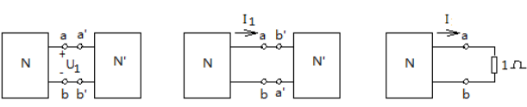

**E=U1=4V I1=2E/2R0=1A RO=E/I1=4Ω**

**I=E/(R0+Ω)=4/(1+4)=0.8A**

**有一个无源二端电阻网络 N，测得当其端口电压 U=10V时其端口电流 I=2A，**

**并已知该电阻网络由 4个 3的电阻构成，试画出 N的内部电路。**

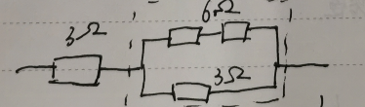**R=U/I=5Ω**

**用三表法测得一个无源线性二端网络的数据如下：U=220V，I=5A，P=500W。**

**在其端口处并联一个适当数值的电容后，电流表读数减小，其它两表读数不变。**

**试确定该二端网络的性质、等效参数 Z及功率因数，画出测试电路的电路图及**

**相量图。**

**Cosφ=P/UI=500/(220*5)≈0.45 Z=U/I∠φ=220/5∠cos45=44∠63°Ω**

**在一无源线性二端网络外串联一个 100的电阻和一个 32mH的电感后，在整**

**个串联电路上加一幅值 100V的工频交流电，测得端口电流为 5A、与总电压同相。**

**试求此无源二端网络的等效电路及参数，画出测试电路及其相量图，并求整个**

**电路的功率因数、有功功率和无功功率**

**R=U/I=100/5=20Ω R’=R总-R=10Ω**

**1/WC=WL C’=1/W²L≈317μF**

**cosφ=1 有功功率P=UIcosφ=500W 无功功率Q=√(UI)²-P²=0W**

**生活用电采用三相四线制，有一次某楼电灯发生故障，第二层和第三层楼 的所有电灯突**

**然都暗淡下来，而第一层楼的电灯亮度未变，试问这是什么原因？ 画出这三个楼层的电路图**

**故障原因：二楼到一楼的零线断路,三楼、二楼的负载串联接入 ~380V 电源.**

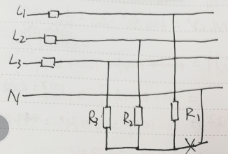**Z3 ＜ Z2 ,三楼分到的电压较低**

**两个电流源串联，参数如下图所示，试画出 a、b两点间的戴维宁等效电路**

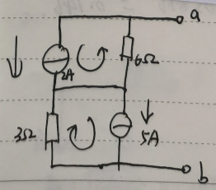**Uab=6*2+3*5=27V U1=6*2=12V U2=3*5=15V R=6+3=9Ω**

**RLC串联电路中，已知：电源电压 *U*=220V， *f*=50Hz， *R*=1k， *L*=0.1H， *C*= 20F。**

**求：（1）电路中的总电流 *I*；（2）电路中的 *P*、*Q*、*S*、及COS∠ ；（3）画 出相量图**

**W=2Πf=100Π=314 I=V/|Z| P=PR Q=PL+Pc**

**ZR=1000∠0° ZL=WL∠90°=31.4∠90° Zc=1/WC∠90°=159.2∠90°**

**Z总=1000+(10Π-1/2Π)j=1000=127.8j=1008.1∠7.3°**

**I=U/|Z|=220/1008.1=0.22A cosφ=0.99**

**P=UIcosφ=220*0.22*0.99=47.9W Q=UIsinφ=220*0.22*sin7.3°=6.1W**

**S=√P²+Q²=48.3W**

**有一个中间继电器，其线圈数据为 380V50Hz，线圈电阻为 2k，**

**线圈电感为 43.3H，试求线圈电流及功率因数。**

**ZR=2000 W=2Πf=100Π ZL=WL∠90°=13600∠90°**

**Z总=2000+13600j=√2000²+13600²∠=13700∠81.6°**

**I=U/|Z|=380/13700=0.0277A cosφ=cos81.6°=0.146**

**日光灯电路中，已知 U=220V，f=50Hz，灯管电阻 R1=260，镇流器电阻 R2=40， 电感 XL=400。**

**试求：（1）电路中的电流 i； （2）电路中的 P、Q、S及 cos； （3）画出 u和 i的相量图。**

**(1)Z总=(R1+R2)+400j=500∠53.1° I=U/|Z|=220/500=0.44A**

**(2)P=UIcosφ=220*0.44*0.6=58.08W Q=UIsimφ=220*0.44*0.8=77.44W**

**S=√P²+Q²=96.8W**

**在图示的各电路图中，除 V0和 A0外，其余电压表和电流表的读数在图上都已 标出**

**（都是正弦量的有效值），试求电压表 V0或电流表 A0的读数。**

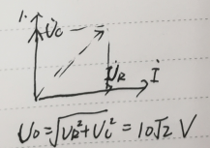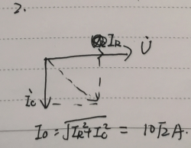

**三相供电系统中，已知对称负载连成三角形，电源电压 Ul=220V，三路火线上的电流表读数 Il=17.3A，**

**三相总功率 P=4.5kw。试求：（1）各相负载的阻抗（2） 当 AB相断开时，各电流表的读数和总功率 P**

**(1)IP=IL/√3=17.3/√3=10A Z=UP/IP=220/10=22Ω**

**(2)I1=I2=10A I3=17.3A P=2/ *4.5=3KW**

**在 220V/380V的三相电源上，Y形联接对称接入三组白炽灯，每组 3个并联， 每个白炽灯的电阻为 100。**

**试求：（1）流过各灯上的电流 I灯、线电流 Il；（2） 画出电压电流相量图**

**试用两个 6V 的直流电源、两个 1kΩ的电阻和一个 10kΩ的电位器联接成**

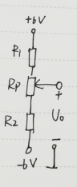**调压范 围为-5V~+5V 的调压电路。**